Уважаемые родители, жизнь и здоровье детей - самое ценное для каждого человека и страны.
В связи с этим остро встает вопрос о профилактике детского травматизма.
Не позволяйте несчастным случаям и травмам причинить вред Вашим детям. Ознакомьтесь, пожалуйста, с памятками по профилактике детского травматизма. Будьте здоровы!!!
Сохранить здоровье ребенка задача каждого родителя. Обязанность родителей обучать детей основам профилактики травматизма. Важно при этом внушить им, что опасности можно избежать, если вести себя правильно.
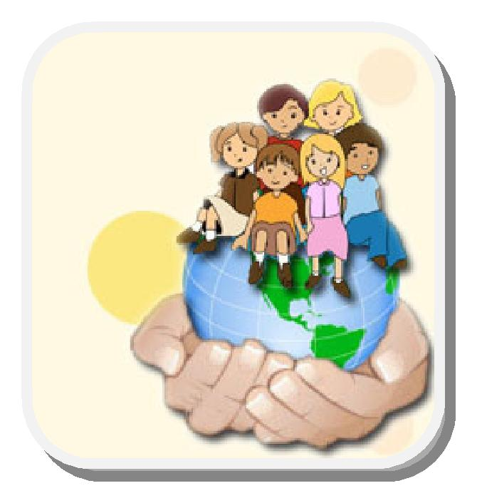

Наиболее распространенным является бытовой травматизм. Переломы, черепно-мозговые травмы возникают как следствие падений с высоты (окно, диван, коляска, подбрасывание вверх во время игры), нередки ожоги жидкостями (горячий чай, суп), ожоги от горячей плиты, посуды, утюга, других электроприборов, открытого огня, отравления неизвестными веществами.
Основные виды травм, которые дети могут получить дома, и их причины:
- ожог от горячей плиты, посуды, пищи, кипятка, пара, утюга, других электроприборов и открытого огня;
- падение с кровати, окна, стола и ступенек;

- отравление бытовыми химическими веществами
(инсектицидами, моющими жидкостями, отбеливателями и др.);
- поражение электрическим током от неисправных электроприборов, обнаженных проводов, от втыкания игл, ножей и других металлических предметов в розетки и настенную проводку;
- водный травматизм
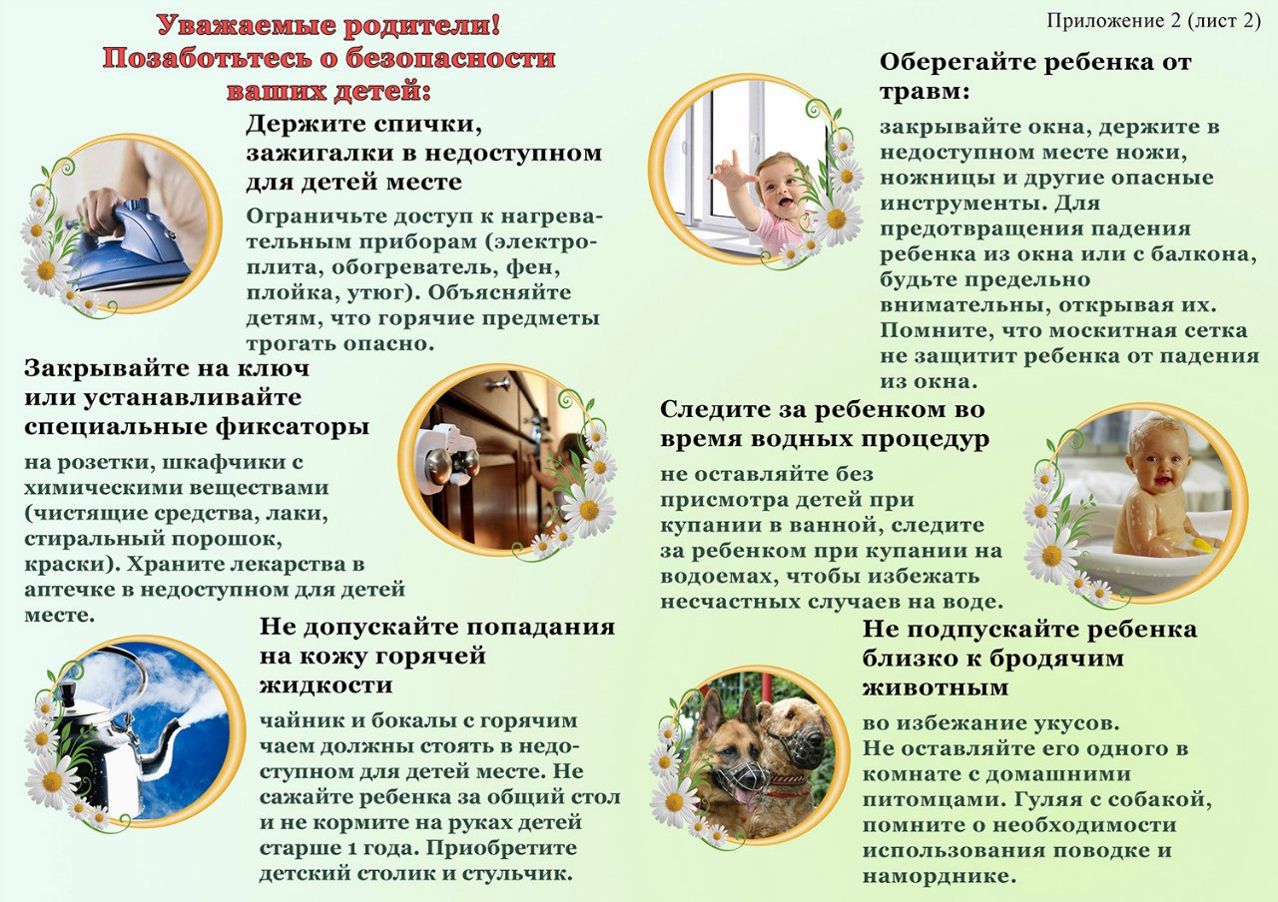

Ожоги
Ожоги, включая ожоги паром, - наиболее распространенные травмы у детей. Сильные ожоги оставляют шрамы, а иногда могут привести к смертельному исходу.
Ожогов можно избежать, если:
- держать детей подальше от горячей плиты, пищи и утюга;
- устанавливать плиты достаточно высоко или откручивать ручки конфорок, чтобы дети не могли до них достать;
- держать детей подальше от открытого огня, пламени свечи, костров, взрывов петард;
- прятать от детей легковоспламеняющиеся жидкости, такие, как бензин, керосин, а также спички, свечи, зажигалки, бенгальские огни, петарды.
Падения
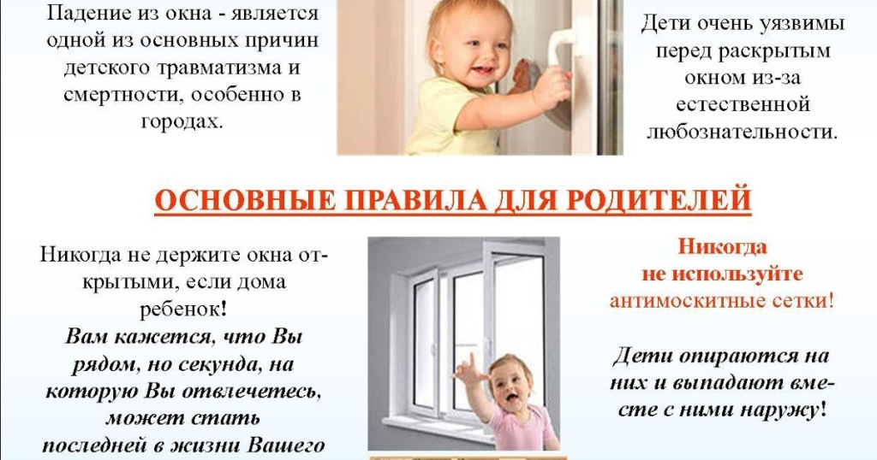
Падение - распространенная причина ушибов, переломов костей и серьезных травм головы. Их можно предотвратить, если:
- не разрешать детям лазить в опасных местах;
- устанавливать ограждения на ступеньках, окнах и балконах.
Разбитое стекло может стать причиной порезов, потери крови и заражения. Стеклянные бутылки нужно держать подальше от детей. Нужно учить маленьких детей не прикасаться к разбитому стеклу.
Ножи, лезвия и ножницы необходимо держать в недоступных для детей местах. Старших детей надо научить осторожному обращению с этими предметами.
Можно избежать многих травм, если объяснять детям, что бросаться камнями и другими острыми предметами, играть с ножами или ножницами очень опасно.
Острые металлические предметы, ржавые банки могут стать источником заражения ран. Таких предметов не должно быть на детских игровых площадках.
Отравление бытовыми химическими веществами
Ядовитые вещества, медикаменты, отбеливатели, кислоты и горючее, например керосин, ни в коем случае нельзя хранить в бутылках для пищевых продуктов - дети могут по ошибке выпить их. Такие вещества следует держать в плотно закрытых маркированных контейнерах, в недоступном для детей месте. Ядовитые вещества могут вызвать тяжелое отравление, поражение мозга, слепоту и смерть. Яд опасен не только при заглатывании, но и при вдыхании, попадании на кожу, в глаза и даже на одежду. Лекарства, предназначенные для взрослых, могут оказаться смертельными для детей. Медикаменты ребенку нужно давать только по назначению врача и ни в коем случае не давать ему лекарства, предназначенные для взрослых или детей другого возраста. Хранить медикаменты необходимо в местах недоступных для детей.
Поражение электрическим током
Дети могут получить серьезные повреждения, воткнув пальцы или какие-либо предметы в электрические розетки; их необходимо закрывать, чтобы предотвратить поражение электрическим током. Электрические провода должны быть недоступны детям - обнаженные провода представляют для них особую опасность.
Водный травматизм
Взрослые должны научить ребенка правилам поведения на воде, ведь он может утонуть даже в небольшом количестве воды, поэтому детей никогда не следует оставлять одних в воде или близ воды, в т.ч. - в ванной. Нужно закрывать колодцы, ванны, ведра с водой.
Ребенка нужно учить плавать, начиная с раннего возраста.
И помните,
ЗДОРОВЬЕ ДЕТЕЙ В НАШИХ СВАМИ РУКАХ!

Составитель: социальный педагог Гребенникова Г.С.
Муниципальное бюджетное общеобразовательное учреждение Николаевская средняя общеобразовательная школа
имени П.Д. Нагорного

Профилактика детского травматизма

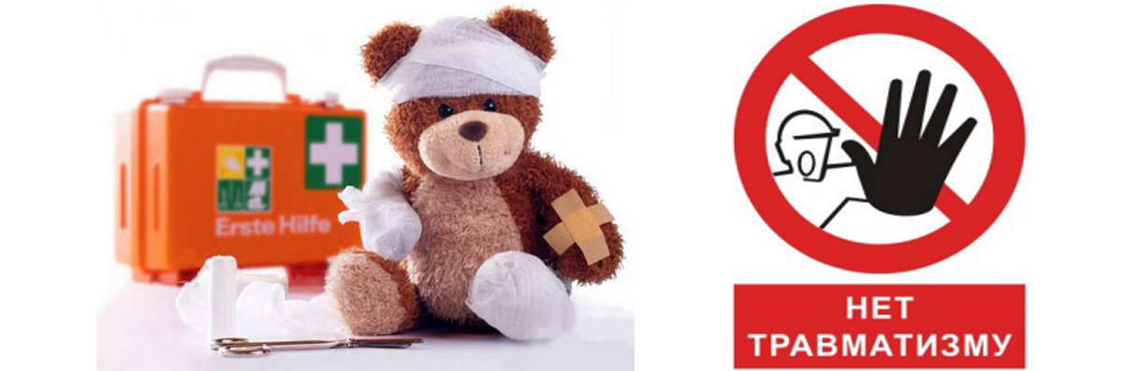
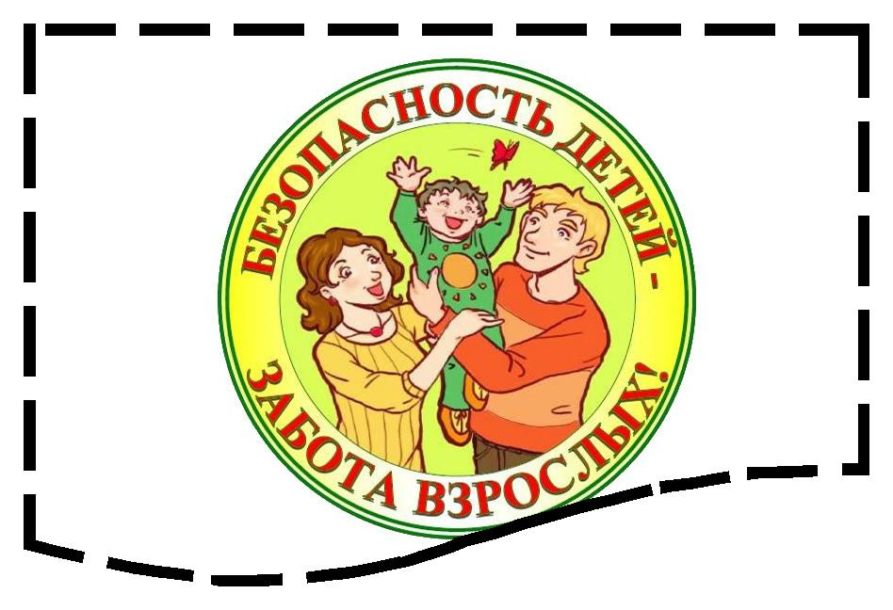

Июль 2020

